Vacuum

Pro přemisťování součástek mezi zásobníkem a PDS je použita vakuová pipeta. Principielně pipeta najede nad součástku v zásobníku, zapne se odčerpávání vzduchu a součástka je nasáta na trysku. Po té přístroj s nasátou součástkou odjede na danou pozici DPS. Tam pipeta sjede v ose Z přímo nad DPS a vypne se odčerpávání – součástka se uvolní z trysky. V tomto stádiu je součástka osazena a celý proces se může opakovat.

Pro osazovací automat je základním požadavek na zdroj vakua bezolejový provoz. V případě použití bežně dostupných olejových rotačních pump hrozí riziko kontaminace součástek a DPS olejovými parami. Mohlo by tak dojít ke snížení pájitelnosti. Komerčně dostupnou variantou bezolejových – suchýh pump jsou Scrool pumpy a membránové pumpy. Jejich pořizovací cena je sice vyšší, ale odpadá problém s možnou kontaminací součástek.

Princip membránové pumpy
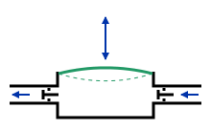
http://en.wikipedia.org/wiki/Diaphragm_pump

Pro použití v osazovacím automatu byla zvolena právě membránová pumpa. Její výhodou je také minimální hlučnost. Pro srovnání u membránové pumpy Pfeiffer MVP 020-3 výrobce uvádí hlučnost ≤ 48 dB. Rotační pumpa Pfeiffer Hena 25 se srovnatelnou čerpací rychlostí má pak hlučnost ≤ 60 dB.
http://www.pfeiffer-vacuum.com/products/diaphragm-pumps/mvp-020/onlinecatalog.action?detailPdoId=2634#product-technical-data
http://www.pfeiffer-vacuum.com/products/rotary-vane-pumps/single-stage/henaline/hena-25/onlinecatalog.action?detailPdoId=4670#product-technical-data

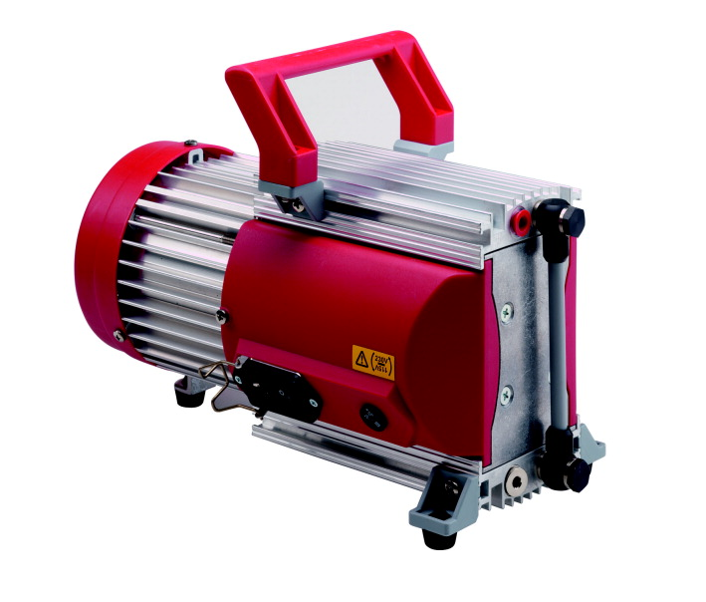
Membránová pumpa Pfeiffer MVP 020-3
http://www.pfeiffer-vacuum.com/products/diaphragm-pumps/mvp-020/onlinecatalog.action?detailPdoId=2634#product-overview

Jako efektivní způsob řízení vakua se ukázalo mít pumpu neustále zapnutou a zapínání/vypínání pipety řídit pomocí ventilu. A to hlavně z důvodu čerpací rychlostí. V případě zapínání a vypínání celé pumpy by se muselo vyčerpat celé vakuové potrubí, kdežto při použití ventilů se zčerpává jen malý oběm mezi ventilem a tryskou. Celý proces je tak i za použití pumpy s nižší čerpací rychlostí dostatečně rychlý a není tak limitním faktorem pro rychlost osazování.

Z výhodou se dá mezi pumpou a ventilem použít vakuovy buffer. Pumpa ho neustále předčerpává a tvoří tak vakuovou rezervu na výkryv náhlého zvýšení tlaku po otevření ventilu. Tímto trikem se opět dosáhne mírného zrychlení k provedení jednoho cyklu.
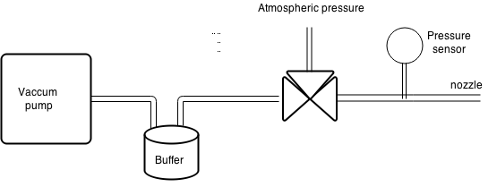
Uspořádání vakuové soustavy

S ventilem je potřeba se vypořádat s nežádoucím jevem, že součástky v operaci umisťování na DPS zůstavají přisáty na trysce i po jeho zavření. V oblasti mezi tryskou a ventilem totiž zůstává vakuum a je proto nutné ji dostat na atmosférický tlak. To se dá řešit za pomocí druhého 'napouštěcího' ventilu, který se otevře ihned po zavření ventilu od pumpy. A nebo lépe dvoucestným ventilem. Z důvodu úspory místa a zjednodušení konstrukce jsem zvolil dvoucestný ventil. Konkrétně typ V114A-5GU od firmy SMC.

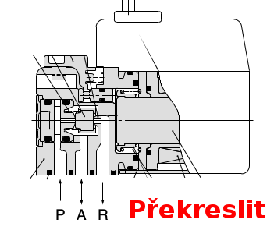
Vnitřní uspořádání ventilu SMC V114A

Ventil je velice kompaktní, ale nemá možnost přímého připojení vakuového potrubí. Bylo tak nutné vyrobit rozvodný blok viz následující obrázek. Z leva je port na připojení pipety, port uprostřed je určený na připojení tlkového senzoru. Pravý port se pak připojuje k pumpě.
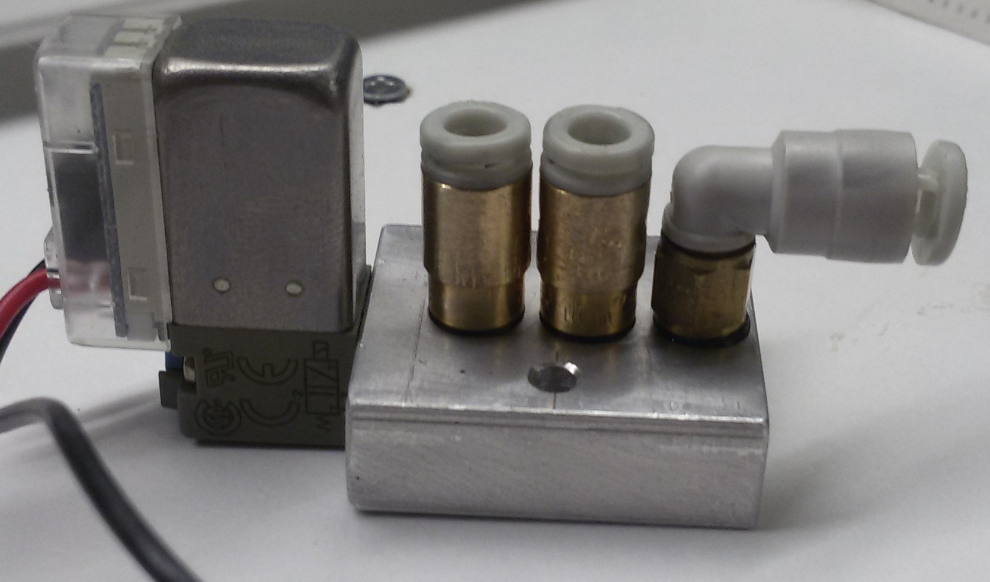

Při nasávání součástek na trysku se se může stát, že se součástku nepovede nasát. Jako jeden z kontrolních mechanismů je k vakuovému potrubí připojena tlaková sodna. Pro měření vakua od atmosférického tlku až po XXX Pa se v průmyslu používají Piraniho měrky. Pro naši aplikaci ale postačí polovodičový piezorezistivní sensor v absolutní verzi. Tzn porovnávání měřeného tlaku vůči referenčnímu vakuu. Vybraný typ je Freescale semiconductor MPXM2202AS s rozsahem měření od 200kPa až do 0kPa.
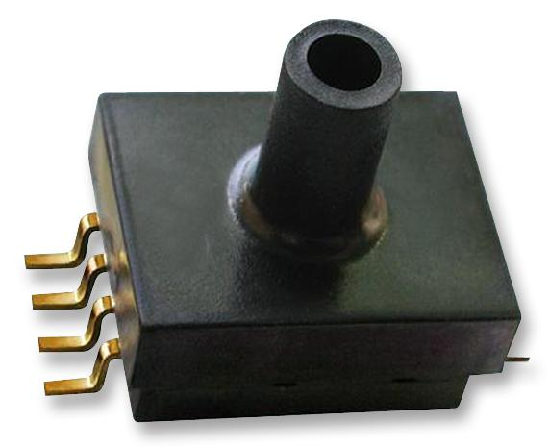
Vakuový sensor MPXM2202AS – Fotka FARNELL, nutno vyfotit vlastní

